Arbeitsblatt

SchülerIn:

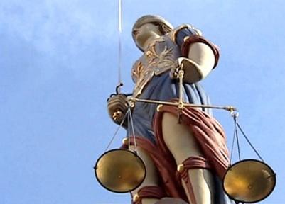Rechtskunde, Gesellschaftskunde für Sek II

Richten
Politik und Gesellschaft (11)

14:45 Minuten

Schau dir den Film an und notiere die wichtigsten Stichwörter. Beantworte anschliessend die Fragen im Detail.

1. Wer kann zum Jugendanwalt vorgeladen werden?

2. Der Jugendanwalt bezeichnet einen Stuhl in seinem Büro als
«Sündenbänklein». Was hältst du von dieser Bezeichnung?

3. Ein 13-Jähriger muss einen Nachmittag lang Silber polieren. Für welches Delikt wird er auf diese Weise bestraft?

4. Hältst Du die Strafe für den 13-Jährigen für angemessen? Weshalb (nicht)?

5. Welche verschiedenen Strafen kann ein Jugendanwalt aussprechen?

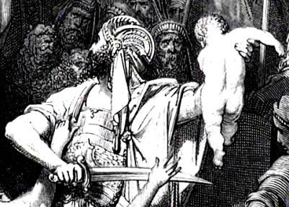6. Wozu dient die Strafe?

7. Der Jugendanwalt ist zuständig für leichte Delikte. Wer ist im
Kanton Zürich zuständig für schwerere Fälle?

8. Weshalb ist ein Richter in seiner Urteilsfindung nicht frei?

9. Wie unterscheidet sich der Strafprozess vom Zivilprozess?

10. Welche Vor- und Nachteile hat das Laienrichtertum deiner
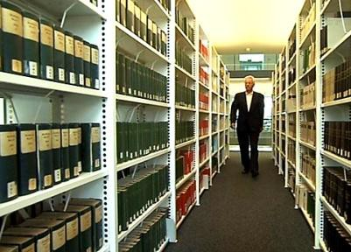Meinung nach?

11. Wie unterscheidet sich die Tätigkeit eines Richters von derjenigen eines Anwalts?

12. Die Bilder der Überwachungskamera zeigen ein Beispiel von Jugendgewalt. Wo und wie bist du selbst mit Gewalt konfrontiert worden? Welche Ursachen siehst du? Wie soll man sich am besten verhalten?

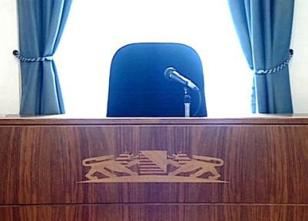

Lösungen im Internet unter www.sendungen.sf.tv/myschoolpolitik

www.myschool.sf.tv 1/1

